Temores de una persona esperanzada
Eduardo de la Serna

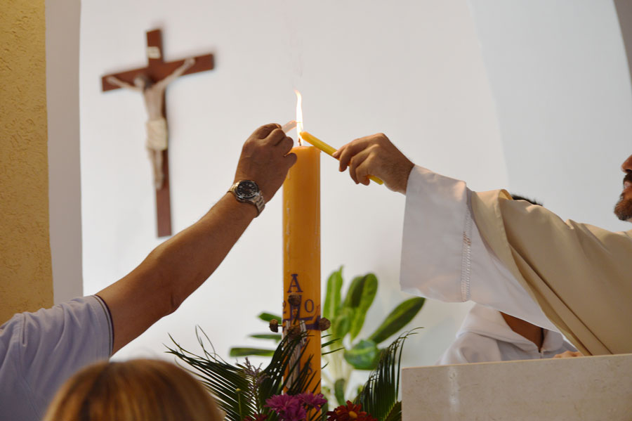
En estos tiempos sombríos, hay demasiadas cosas que me provocan desalientos por las tormentas que se vislumbran

+ desaliento por la posible vuelta de Angelici a la presdencia de Boca. Y no hablo de fútbol (que ya sería lamentable para los boquenses) sino por todo lo que eso significó y significaría.

+ desaliento por la probable vuelta del neoliberalismo al gobierno. Provocado por la tibieza del actual gobierno y la capacidad de “formatear cabezas” que tiene el poder real.

+ desaliento por la ruptura de la paz, ya que, aunque esta siempre fuera una farsa (¿cuándo no hubo guerras en alguna parte en los últimos 100 años?), las sombras de un conflicto más general y sus consecuencias globales, nos abruman.

+ desaliento por las consecuencias, siempre negativas para los pobres, por el acuerdo con el siempre perverso Fondo Monetario Internacional.

+ desaliento por el poder casi omnímodo que tiene cierta prensa y la cercanía suicida con ella de tantos sectores del gobierno.

+ desaliento porque aun los pocos canales de televisión que se podían ver ocasionalmente – como C5N – parecieran cada vez más sumidos en la nada, quizás queriendo competir con los hegemónicos en ello.

+ desaliento por una estructura eclesial que parece ignorar la vida y la muerte, los dolores y las fiestas, las inquietudes y desintereses de la enorme mayoría de la gente y pareciera seguir como si desde un siglo a esta parte, nada hubiera cambiado.

+ desaliento porque no se ven signos de reacción, de bronca, de propuestas sensatas por ninguna parte, ni políticas ni económicas, ni internacionales ni eclesiales.

+ desaliento porque parece asumirse y vivirse como normal lo perverso y como disruptivo lo adverso. Como “natural”, al decir de Gramsci.

+ desaliento porque cuando surgen brotes de vida en alguna parte, un glifosato oportuno hace efectiva su tarea de muerte.

Es cierto que puede pensarse que en este desaliento hay mucho de post-pandemia (no tan “post” todavía), hay mucho de post-acuerdo con el FMI, hay mucho de desacuerdo con demasiadas cosas del Gobierno… Es posible. Y también puede decirse que – a nivel latinoamericano, al menos – hay brotes de esperanza, desde Chile a Perú (mesuradamente este último, que la derecha es poderosa), desde Honduras a México, y los horizontes colombiano o brasileño donde empieza a clarear… pero no deja de desalentarme la sensación que el derrumbe cada vez más inminente del imperio será sobre nosotros, y los brotes derechistas en Argentina y Perú, en Brasil y Guatemala (y la memoria de Bolivia y Ecuador), por ejemplo, me invitan a la mesura y, hasta a algo, de pesimismo.
Se me dirá que “debo” ser persona de esperanza. Creo en Dios (¡creo!) y debiera serlo, parece. Pero me gustaría señalar que la esperanza (hermana de la fe) está puesta en Dios, no en las personas; espero que Dios se manifieste (para el que quiera verlo) y muestre caminos (para quien quiera transitarlos). Pero mi esperanza no está puesta en gobiernos o instituciones, ni siquiera en aquellos o aquellas que más confianza me inspiran (ciertamente no es lo mismo Lula que Bolsonaro, Correa que Lasso, Boric que Piñera, Evo que Añez, Petro que Uribe, o Cristina que Macri… eso me resulta más que evidente). Sin duda que creo que las cosas de Dios marcan una dirección, proponen rumbos (no estoy diciendo que los primeros sean “de Dios”, pero sí que los caminos que transitan son más humanos (y por eso, más divinos). Pero, precisamente, el desaliento nace en creer que los caminos que la humanidad está transitando precisamente nos alejan y separan de Dios y las y los hermanxs.

Pedro Casaldáliga, ¡un grande!, decía que “somos soldados derrotados de una causa invencible!”, quizás de eso se trata. Quizás se trate de no temer tanto al desaliento y al desánimo sino poner la confianza es que los brotes de la vida que Dios propone al universo y a la Iglesia, a las personas y las comunidades son resistentes a la muerte, como la resurrección lo es, y son luz para la vida, como lo es un simple cirio pascual.

Foto tomada
de https://www.diocesisdecordoba.com/noticias/preparando-el-cirio-pascual-y-sus-pinturas-si-hace-falta

--

